ТЕСТ НА ВИЗНАЧЕННЯ ПТСР?

Пропонуємо вам пройти короткий птср тест, щоб визначити, чи є у вас схильність до посттравматичного розладу. Дайте відповідь “так” або “ні” на 21 запитання нижче.

- Останнім часом вас турбують тривожні думки, нав'язливі спогади та образи, пов'язані з подіями у минулому?
- Іноді вам здається, що ви заново переживаєте подію, що травмує?
- Вас турбують кошмари ночами?
- Останнім часом вас непокоять проблеми зі сном?
- Ви дуже швидко втомлюєтесь?
- У вас багате потовиділення?
- Вас дратують багато речей?
- Ваша увага зосереджена на пошуку будь- яких сигналів, які можуть передбачати загрозу?
- Ви не отримуєте задоволення від того, що раніше давало радість?
- Ви відчуваєте почуття провини?
- Ви намагаєтеся уникати місць, речей, запахів, які нагадують про подію, що травмує?
- Ви нетерплячі?
- Вам складно сконцентрувати свою увагу?
- Якщо щось нагадує про подію, то у вас частішає серцебиття, дихання і виникає тремтіння в кінцівках?
- Ви не хочете нікому розповідати про минулу трагічну подію?
- У вас немає бажання взаємодіяти з людьми?
- Вам складно виявляти позитивні емоції та кохання по відношенню до близьких?
- В даний час ви не бачите сенс свого існування?
- Ви часто відчуваєте напади гніву? 20.Ви нікому не довіряєте?
21.Ви постійно перебуваєте в якомусь страху?

Підрахуйте кількість відповідей “так”. Якщо ви отримали 10 і більше відповідей “так”, то, швидше за все, ви схильні до розвитку посттравматичного розладу.

Важливо! Цей тест не забезпечує точну оцінку чи діагностику можливого розладу. Він виявляє основні ознаки ПТСР. Отримавши позитивний результат, зверніться за допомогою до психотерапевта.

Що треба знати про ПТСР?

(посттравматичний стресовий розлад)

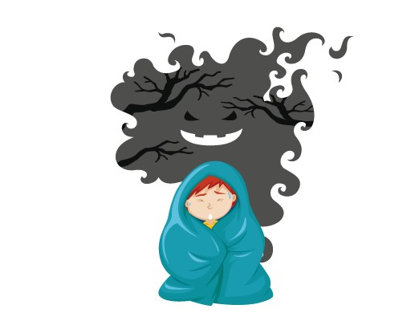

ПТСР – це крайня реакція на сильний стресор, що загрожує життю людини. Частота ПТСР саме у момент надзвичайної ситуації низька. Зазвичай ПТСР починає проявлятися приблизно через шість місяців після травмуючої події. Проте, якщо стресор має потужну тривалу у часі дію (наприклад, перебування в окупації, постійні ситуації обстрілів та повітряних тривог тощо), вірогідність швидкого розвитку ПТСР підвищується.

До основних ознак, що визначають наявність ПТСР у дорослих відносять:
напливи нав’язливих спогадів про небезпечні для життя ситуації, учасником яких була людина; травмуючі сновидіння з кошмарними сценами пережитих подій, порушення сну;
прагнення уникати емоційних навантажень;
невпевненість через страх, і як наслідок
– відкладання прийняття рішень, неконтактність з оточуючими;
надмірна втома, дратівливість, депресивні стани, головні болі, нездатність концентрувати увагу на чомусь тощо.
як наслідок всього вищезазначеного – схильність до антисоціальної поведінки (алкоголізація, наркотизація, надмірний цинізм).

Прояви ПТСР у дітей:
постійні згадування про пережиті події (нав'язливі спогади, про які дитина може не зізнаватися дорослим), водночас уникнення всього, що нагадує їй про пережите; емоційне напруження, вияви агресії або ж навпаки – апатичність, депресивність, емоційна відстороненість;
порушення сну, страшні сновидіння, через які дитина прокидається вночі, діти дошкільного та молодшого шкільного віку можуть плакати вночі;
підвищення рівня тривожності, очікування повторення подій;
порушення пам'яті, уваги, здатності вчитися;
постійне відігравання пережитого у грі (для дітей дошкільного та молодшого шкільного віку);
саморуйнівна поведінка (зокрема у підлітків: нанесення самоушкоджень, алкоголізація, наркотизація).

Які ж фази проходить ПТСР:
- Відчай – гостра тривога без ясного усвідомлення важливості того, що сталося.
- Заперечення – безсоння, амнезія, заціпеніння, соматичні симптоми.
- Нав’язливість – вибухові реакції, перепади настрою, хронічний стан гіперзбудливості із порушеннями сну.
- Опрацювання – розуміння причин травми та горя.
- Завершення – нові плани на майбутнє.
Для того, щоб знизити ризики появи ПТСР та сприяти зціленню, необхідно:
Для батьків:
психологічно стабілізуватися самим. налагодити режим дня та повернути, за можливості, частину звичних справ; заручитися підтримкою близьких – налагодити спілкування зі значущими людьми, якщо це надає вам підтримку та налаштовує на позитив;
включатися у фізичну активність; обмежити перегляд новин та сортувати інформацію, яку ви отримуєте; залучатися до допомоги іншим, адже волонтерування дає величезний ресурс; звернутися за допомогою до психолога/ психотерапевта, що допоможе опанувати техніки емоційної стабілізації і попередити або зупинити розвиток ПТСР.
Для дітей:
забезпечити (відновити) почуття безпеки; залучати дитину до фізичної активності (фізкультура, регулярні прогулянки); відновити режим дня, наскільки це можливо; надавати дитині почуття єдності та підтримки;
вислуховувати дитину, коли вона хоче поговорити, отримати відповіді; дозволити дитині висловлювати свої емоції та почуття (не можна говорити “не згадуй цього” або “забудь про це” ); пояснювати дитині те, що сталося залучати дитину до соціальної активності;
скеровувати агресію дитини та формувати здорові поведінкові рамки;
надати доступ дитині до професійної психологічної/психотерапевтичної
допомоги.

